Rapport de laboratoire

**Ecole supérieure**

Électronique

PROJ

SLO2

Pré-Étude

Affichage Matriciel Nom Etudiant

N° 2126

**Réalisé par :**

Ricardo Crespo

**A l’attention de :**

Professeur M.Castoldi

Professeur M.Moreno

**Dates :**

Début du laboratoire : 17 novembre 2021

Fin du laboratoire : 15 décembre 2021

Table des matières

1. But du projet et CDC 3

2. Schéma bloc général du système 3

3. Schéma bloc hardware 3

4. Choix technologiques 4

4.1. LEDs 4

4.2. Multiplexeur 4

4.3. MCU 4

5. Estimation des coûts 5

6. Planning 5

7. Conclusion et perspectives 6

8. Annexes 6

# But du projet et CDC

Lors de la rentrée des premières années à l’ETML-ES, ils doivent écrire leur nom sur une feuille de papier pour que les enseignants puissent retenir leurs noms. Afin de simplifier cette étape et de la normaliser, un affichage matriciel à installer derrière les écrans des PCs, permettra d’afficher le nom lié au profil utilisateur de l’étudiant logué.

Vous trouverez le cahier des charges en annexes, pour plus de détails.

# Schéma bloc général du système

Figure 1 Schéma boc général du système

# Schéma bloc hardware

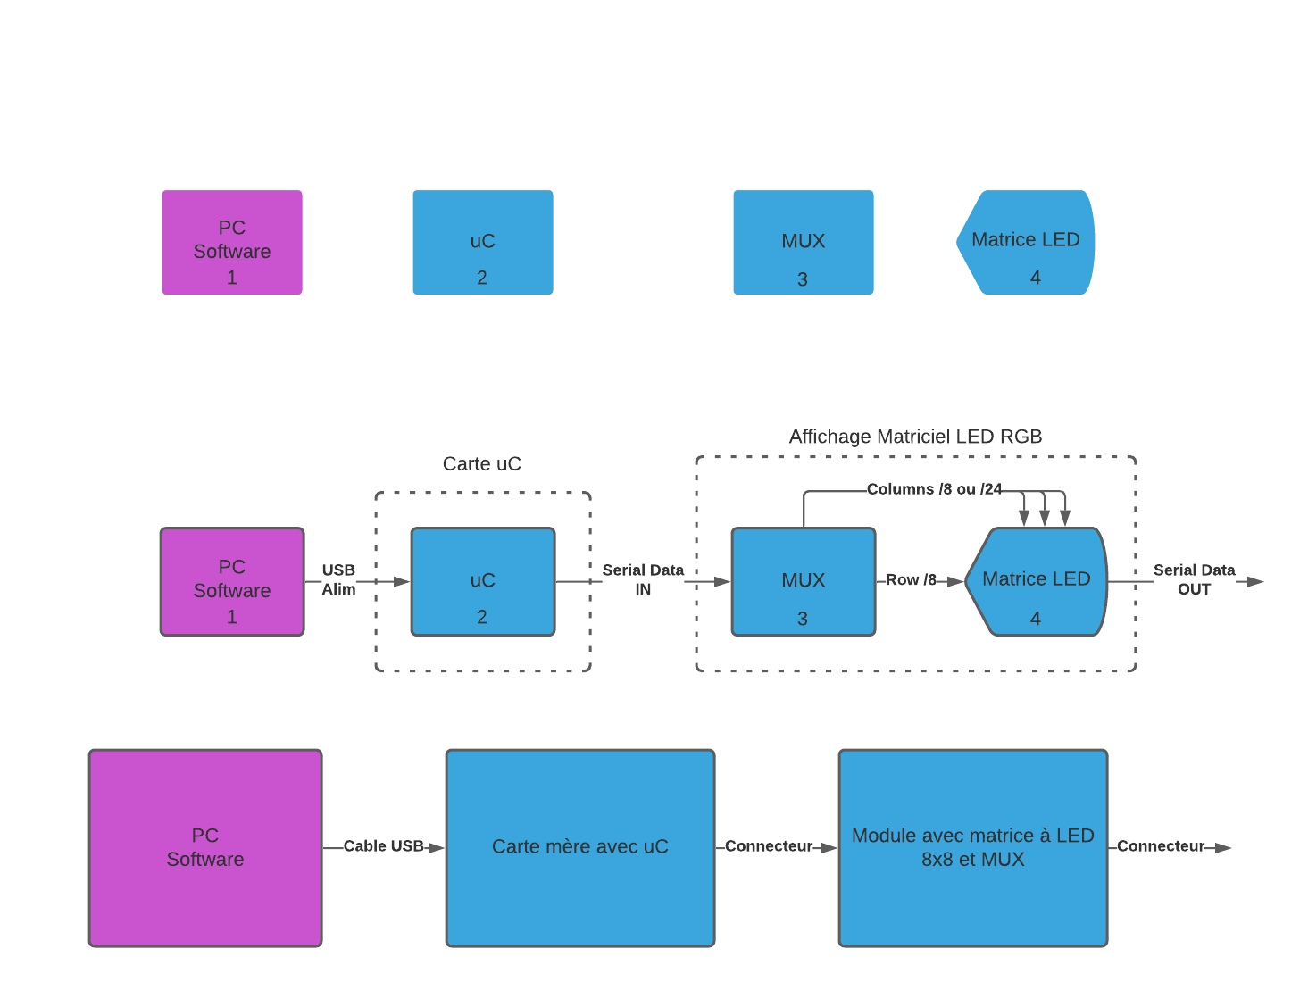

Figure 2 Schéma bloc du hardware du projet

On a principalement trois parties, le PC avec le software, une carte mère avec le microcontrôleur, et la partie des cartes avec les matrices avec les LEDs.

Dans le bloc n°1, on retrouve le PC sur lequel on va connecter à la carte avec le microcontrôleur. On va également réaliser un programme en C#, qui va récupérer le nom de l’élève logué sur la machine quand il se connectera.

Une fois connecté, dans le bloc n°2 le microcontrôleur récupère le nom à afficher, et le convertit en caractère pour le bloc suivant. On stockera également le nom de l’élève dans l’EEPROM, pour qu’à l’allumage de l’affichage le dernier nom stocké soit affiché.

Dans le bloc n°3, on retrouve des multiplexeurs 8bit d’adresse et 8bit à 24bit de data qui reçoivent les informations du microcontrôleur, et qui permettront de commander toutes les colonnes et lignes de LEDs.

Finalement dans le bloc n°4, on y trouve les 8 matrices 8x8 LEDs, 6cm de large et de long.

C’est donc avec 8 cartes chainées comportant une matrice et un multiplexeur, que l’on va pouvoir créer un affichage qui fera environ 48cm de long et 6cm de haut.

Cet affichage nous permettra d’afficher 10.8 caractères 5x7 avec des espaces d’une LED compris.

L’affichage sera fixé à l’arrière des écrans à l’aide de crochets, comme sur une webcam.

# Choix technologiques

## LEDs

Le choix d’utiliser une matrice a très vite été écarté, car aucun modèle ne respecte nous contraintes de consommation.

Pour le choix des LEDs, je pars sur des LEDs basse consommation pour respecter les limites de consommation du port USB de 500mA. Je vais positionner les LEDs de manière à créer des lignes et des colonnes. De cette manière que vais afficher toute la longueur de la ligne sur la totalité des matrices au même temps. J’aurais donc un maximum de 8 LEDs par ligne fois 8 matrices.

Il y a deux possibilités, soit une LED avec une seule couleurs, soit une LED RGB.

Donc 64 LEDs avec une seule couleurs allumées avec une consommation de 2mA, je serais à 128mA max juste pour la consommation des matrices à LEDs.

Donc 64 LEDs allumées avec une consommation de 5mA, je serais à 320mA max juste pour la consommation des matrices à LEDs. Donc dans ce cas l’utilisation d’une des trois couleurs respecte les limitations de consommation. Mais si on veut allumer les trous couleurs au max, on aura une consommation de 15mA par LED, donc une consommation totale de 960mA. Il faudra donc avoir une luminosité plus basse avec le mode RGB, ou alors allumer qu’une couleur à la fois.

## Multiplexeur

Pour pouvoir commander les lignes et les colonnes des LEDs uni couleurs, je pourrais utiliser un multiplexeur avec 8 lignes d’adresse, et 8 lignes de data.

Pour pouvoir commander les lignes et les colonnes des LEDs RGB, je vais devoir utiliser trois mêmes composants précédemment utilisés pour les LEDs uni couleurs. Ainsi j’aurais 24 lignes de dada, car trois couleurs par LED, et les 8 lignes de datas des trois multiplexeurs auront les mêmes valeurs, car ils seront connectés ensembles sur les matrices de LEDs RGB.

Pour pouvoir communiquer les informations à travers la matrice, une communication série est utilisée, je pourrais notamment utiliser le module SPI du microcontrôleur pour effectuer cette tâche. Je vais pouvoir chainer les différents multiplexeurs, et commander toutes les matrices depuis la carte mère avec le microcontrôleur.

Grâce à cette communication série, il nous suffira que d’environ 4 fils à connecter entre les modules à matrices, car DIN, CS, VCC et GND.

## MCU

Je vais utiliser un micromoteur de la famille PIC32MK, car ils comportent une EEPROM intégrée. Leur utilisation m’évitera de rajouter une EEPROM externe. Pour le reste des caractéristiques, je ne suis pas très limité, je prendrais un modèle préférentiel de l’ETML-ES, notamment le PIC32MK0512MFC064.

# Estimation des coûts

Ici j’ai calculé l’estimation des coûts avec les principaux composants, il faudra donc tenir en compte que ce ne sont pas des valeurs définitives, car tout n’est pas encore défini.

Les estimations ont été faite de sort à pouvoir équiper 18 places avec les affichages.

Vous retrouverez le montant total et unitaire pour les deux options, couleur UNIE ou RGB.

|  |  |  |  |  |  |  |  |
| --- | --- | --- | --- | --- | --- | --- | --- |
| UNIE | Quantité | Description | Supplier | Price unit | CHF | Price | CHF |
| 144 | [MAX7221 Serially Interfaced, 8-Digit LED Display Drivers](https://www.maximintegrated.com/en/products/power/display-power-control/MAX7219.html) | [Aliexpress](https://fr.aliexpress.com/item/4001241785987.html?spm=a2g0o.productlist.0.0.11787812FfOVwe&algo_pvid=10bc32cf-9285-4357-ab1c-e21620a1bac1&algo_exp_id=10bc32cf-9285-4357-ab1c-e21620a1bac1-1&pdp_ext_f=%7B%22sku_id%22%3A%2210000015429105802%22%7D) | 0,67 | CHF | 96,48 | CHF |
| 10000 | [LED RED DIFFUSED 5MM T/H](https://www.vishay.com/docs/83030/tllg540.pdf) | [DigiKey](https://www.digikey.ch/fr/products/detail/vishay-semiconductor-opto-division/TLLR5401/4074719?utm_campaign=buynow&utm_medium=aggregator&WT.z_cid=ref_oemstrade_standard&utm_source=oemstrade) | 0,10323 | CHF | 1032,3 | CHF |
| 18 | PIC32MK0512MCF064T-I/PT | [DigiKey](https://www.digikey.ch/en/products/detail/microchip-technology/PIC32MK0512MCF064T-I-PT/7203759) | 7,79 | CHF | 140,22 | CHF |
| 144 | PCB Matrix | Eurocircuit | 3 | CHF | 432 | CHF |
| 18 | PCB MainBoard uC | Eurocircuit | 4 | CHF | 72 | CHF |
| Total | | **1773** | CHF |
| Unitaire | | **98,5** | CHF |

|  |  |  |  |  |  |  |  |
| --- | --- | --- | --- | --- | --- | --- | --- |
| RGB | Quantité | Description | Supplier | Price unit | CHF | Price | CHF |
| 432 | [MAX7221 Serially Interfaced, 8-Digit LED Display Drivers](https://www.maximintegrated.com/en/products/power/display-power-control/MAX7219.html) | [Aliexpress](https://fr.aliexpress.com/item/4001241785987.html?spm=a2g0o.productlist.0.0.11787812FfOVwe&algo_pvid=10bc32cf-9285-4357-ab1c-e21620a1bac1&algo_exp_id=10bc32cf-9285-4357-ab1c-e21620a1bac1-1&pdp_ext_f=%7B%22sku_id%22%3A%2210000015429105802%22%7D) | 0,67 | CHF | 289,44 | CHF |
| 10000 | [LED standard - CMS RGB LED OSIRE E3635](https://www.osram.com/ecat/OSIRE®%20E3635%20LRTBGVSR/com/en/class_pim_web_catalog_103489/prd_pim_device_5154412/) | [Mouser](https://www.mouser.ch/ProductDetail/OSRAM-Opto-Semiconductors/LRTBGVSR-U4V2-JW%2bA6BB-D8%2bS2U2-7Z-20-S?qs=sPbYRqrBIVl6x9fY0QkiyA%3D%3D) | 0,172 | CHF | 1720 | CHF |
| 18 | PIC32MK0512MCF064T-I/PT | [DigiKey](https://www.digikey.ch/en/products/detail/microchip-technology/PIC32MK0512MCF064T-I-PT/7203759) | 7,79 | CHF | 140,22 | CHF |
| 144 | PCB Matrix | Eurocircuit | 3 | CHF | 432 | CHF |
| 18 | PCB MainBoard uC | Eurocircuit | 4 | CHF | 72 | CHF |
| Total | | **2653,66** | CHF |
| Unitaire | | **147,43** | CHF |

# Une image contenant texte, mots croisés Description générée automatiquementPlanning

Figure 3 Excel de la planification du projet

# Conclusion et perspectives

Grâce à ce projet, l’étape de l’atelier « bricolage » à la rentrée pour fabriquer les pancartes avec les noms des étudiants n’aura plus lieu. De plus, dû à la normalisation du format de l’affichage pour tous les élèves, les enseignants n’auront plus aucune raison de pas savoir les nom des élèves.

De plus, cela fera un projet de plus à montrer pendant le portes ouvertes, qui est d’ailleurs très visuel, et qui attirera du nouveau monde dans notre formation d’électronicien.

Dû aux contraintes de consommation, des choix ont déjà été faits, notamment l’obligation d’utiliser des LEDs « low current ».

Je pense que la nouvelle option de faire des modules séparés avec des matrices de 8x8 chainables, permettra de réutiliser ces modules pour d’autres projets futurs.

De plus on pourra les chaines dans tous les sens, c’est-à-dire que l’on pourra faire des lignes et des colonnes avec de multiples modules, et en faire des panneaux de plusieurs.

Suite à cette pré-étude, le client va devoir choisir quel voit il veut suivre pour la suite du projet, l’option UNIE couleur, ou l’option RGB.

Au-delà du fonction normal souhaité par le client, de récupérer uniquement les noms des élèves logués sur leurs sessions, on pourrait imaginer ajouter des options supplémentaires sur le software que je vais devoir développer. On pourrait imaginer par exemple de pouvoir y inscrire le texte que l’on veut, ou encore changer les animations ou les couleurs.

Une fois le choix fait, je pourrais commencer le développement concret du projet, et cela jusqu’à son aboutissement.

ETML-ES, le 15.12.2021 Ricardo Crespo

# Annexes

Vous trouverez le cahier des charges en annexe.